**《可能性（一）》学习指南**

**学习目标：**

1.通过摸球游戏、抽签活动感受简单的随机现象，体验有些事情的发生是确定的，有些事情的发生是不确定的。

2.在实验和思辨的过程中感受数据分析的随机性，形成一些基本认识：无论前面做过多少次实验，结果不管怎样，下一次实验的结果仍然是不确定的。提高学生的表达能力和逻辑推理能力。

3.在活动交流中充分感受到数学与生活的密切联系，培养理性的数学精神。

**学习任务单：**

**【课前准备】**

笔、学习指南

**【课上活动】**

活动一：通过上面的抽签活动，你有什么发现？

活动二：你能结合我们周围的例子说说还有哪些事情的发生是可能的？哪些事情的发生是一定的？哪些事情的发生是不可能的？

**【课后小结】**

回顾这节课，你有哪些收获和体会？哪些地方给你的印象特别深刻？

**【课后作业】**

1.数学书 第45页 做一做

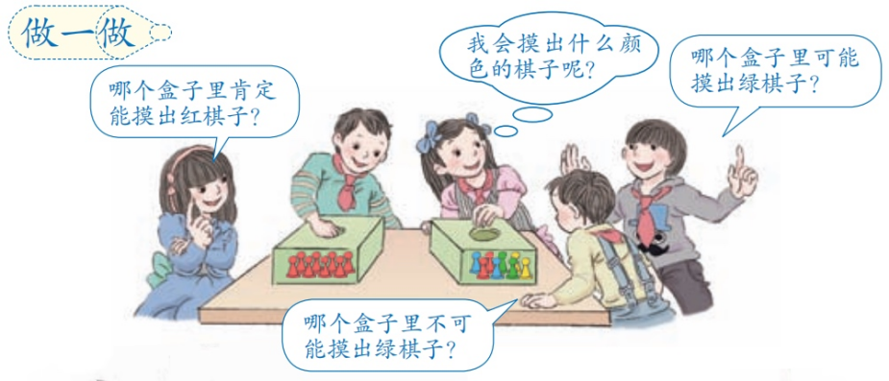

1. 数学书 第47页 第4题

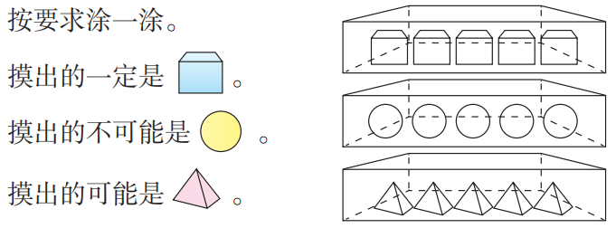

**【参考答案】**

1.数学书 第45页 做一做

（1）左边的盒子里肯定能摸出红棋子。

（2）左边的盒子里不可能摸出绿棋子。

（3）右边的盒子里可能摸出绿棋子。

（4）扎小辫的小姑娘可能摸出红棋子，也可能摸出蓝棋子，还可能摸出绿棋子，也可能摸出黄棋子。

2.数学书 第47页 第4题

（1）5个图形全涂蓝色。

（2）5个图形中没有黄色出现。

（3）5个图形中除了涂粉色，还应该涂其它颜色。